4. 序列检测器的设计与实现
实验报告
计算机学院
1203121857
闫林
周六晚上机

1.1 实验内容
设计序列检测器。使之能够检测出连续的4个1bit。

1.2 试验要求
检测器有一个输入端X，被检测的信号为二进制序列串行输入。检测器有一个输出端Z，当二进制序列连续有四个1时，输出为1，其余情况均输出为0。

1.3 实现原理
系列检测器的是使用状态机进行建模的典型实现，本序列检测器的状态机如下图所示。
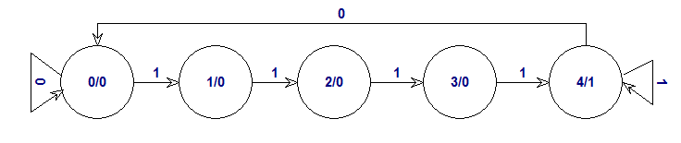
根据以上的状态机图得出以下的状态转移语句。
if(istream == 1'b1)
begin
case (stat)
4'b00: begin stat=4'b01; ostream=0; end
4'b01: begin stat=4'b10; ostream=0; end
4'b10: begin stat=4'b11; ostream=0; end
4'b11: begin stat=4'b11; ostream=1; end
endcase
end
else
begin
stat = 0;
ostream = 0;
end
但是考虑到状态1、2、3状态的情况相同，都是使状态号增加1，为化简程序可合并为一个状态。因此，在1.4程序实现中将这三个状态进行了合并，以计数器的形式记录输入为1的个数。

1.4 源程序

`timescale 1ns / 1ns
/*
* test bench
*/
`define DEBUG
module serial_tb();
reg clk, istream;
reg [16:0] in;
wire ostream;
integer i;
parameter len = 16;
initial begin
`ifdef DEBUG
$dumpfile("serial.vcd");
$dumpvars();
`endif
clk = 0;
in = 16'b1101111110101110;
istream = 0;
i = 0;
end

serial Serial(istream, ostream, clk);

`ifdef DEBUG
always #2 clk = ~clk;
always @ (clk)
begin
if(i<len)
begin
istream <= in[i];
i = i+1;
end else
#2 $finish();
end
`endif
endmodule
/*
* serial detector
*/
module serial(istream, ostream, clk);
input istream, clk;
output reg ostream;
reg [2:0] cnt;
initial begin
ostream = 0;
end
always @ (clk)
begin
if(istream == 1'b0)
cnt = 0;
else
cnt = cnt + 1;

if(cnt == 3'b100)
begin
ostream = 1'b1;
cnt = 3'b011;
end else
ostream = 1'b0;
$display("%b %d %b", istream, cnt, ostream);
end
endmodule

1.5 程序结果
程序输出：
0 0 0
0 0 0
1 1 0
1 2 0
1 3 0
0 0 0
1 1 0
0 0 0
1 1 0
1 2 0
1 3 0
1 3 1
1 3 1
1 3 1
0 0 0
1 1 0
1 2 0
1 3 0
仿真结果：
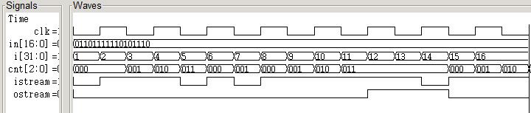
在实际的下载测试中，使用了Terasic De0的开发板。利用十个开关作为序列的输入，LED灯作为序列的输出，显示检测到目标序列的位置。
经过实际的下载测试，本实验结果正确。

1.6 总结体会
通过这次试验，使我对状态机和状态转移图有了直观的认识。状态机和状态转移图是数字电路设计中表现期间状态重要建模手段。通过状态转移图可以方便找出器件的状态转移方式，方便的进行逻辑的设计和验证。
除此之外，通过使用Terasic De0开发板进行验证，我熟悉了驱动开发板外设的方法。
实验中，因为寄存器没有初始化，我遇到了输出不正常的问题，多次调试都没有查出原因。其实verilog和C语言一样，变量使用前都应该进行初始化，这是好的编程习惯，也是避免棘手问题的手段。
遇到的另外一个问题是：一个模块中的变量不能在多个always块中进行驱动，否则会有multi-driven的编译问题。

